玉政发〔2016〕91号

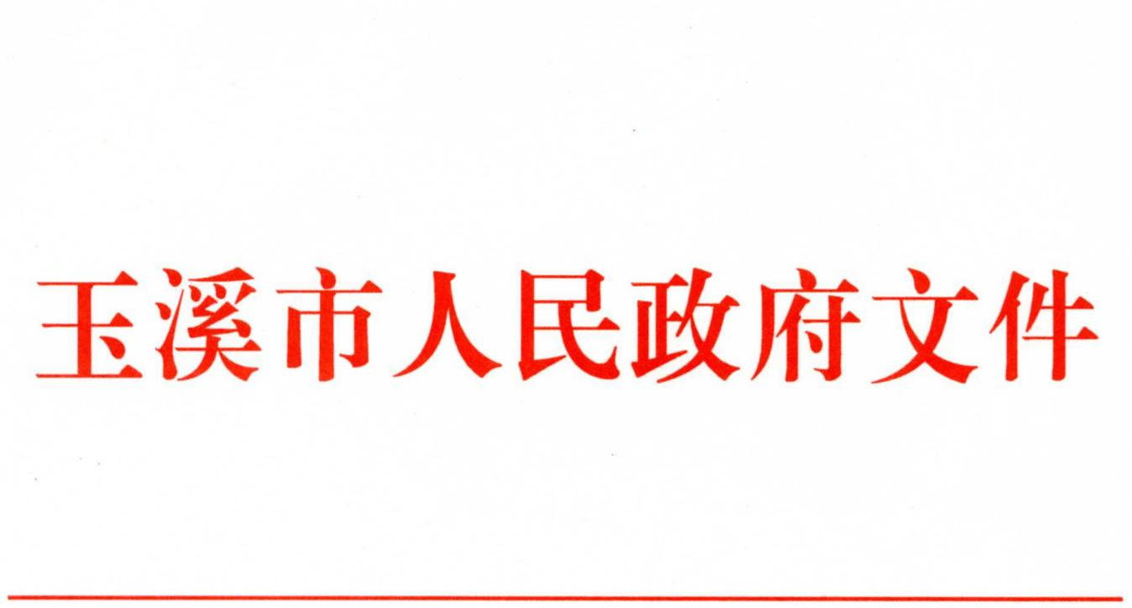

玉溪市人民政府关于印发玉溪市重大招商引资

项目工作管理办法（试行）的通知

各县区人民政府，市直各委、办、局，各人民团体和企事业单位，中央、省驻玉单位：

《玉溪市重大招商引资项目工作管理办法（试行）》已经2016 年4月25日四届市人民政府第56次常务会议讨论通过，现印发给你们，请认真贯彻实施。



玉溪市人民政府

2016年5月3日

玉溪市重大招商引资项目工作管理办法（试行）

为深入推进依法治市工作，在招商引资工作中做到依法招商、规范招商、依法准入、规范退出，实现重大招商引资项目管理的法制化、规范化，特制定本办法（试行）。

本办法适用于引进市外国内、国（境）外资金的市县区（园区）的重大招商引资项目。

一、项目开发

（一）重大招商引资项目研究开发应遵循创新、协调、绿色、开发、共享发展理念，符合国家产业政策，有利于经济结构转型升级。

（二）重大招商引资项目研究开发应符合省、市产业规划，符合玉溪重点产业发展方向，促进经济可持续发展。

（三）重大招商引资项目研究开发应结合本地资源禀赋、交通区位、产业基础等比较优势，突出玉溪产业特色，有利于促进区域特色经济发展。

二、项目遴选

（一）各县区、园区自主研究开发的项目。

（二）市级主要经济管理部门研究开发的项目。

（三）国内、国（境）外投资者提供推介的项目。

（四）委托专业中介机构研究开发的项目。

（五）其他社会组织和机构推荐的项目。

三、市级重大招商引资项目的确定标准

（一）利用市外国内资金的生产性工业项目，总投资不低于1亿元人民币。

（二）利用市外国内资金的重大基础设施建设项目，总投资不低于5亿元人民币。

（三）利用市外国内资金的重大旅游地产项目，总投资不低于10亿元人民币。

（四）利用市外国内资金的成长性较好高新技术项目，总投资不低于5000万元人民币。

（五）利用市外国内资金的社会事业和民生项目，总投资不低于1亿元人民币。

（六）利用国（境）外资金的各类项目，总投资不低于3000万美元。

（七）各县区（园区）可结合实际，确定本县区（园区）重大招商引资项目标准。

四、项目推介

（一）市县区（园区）招商主管部门利用国内、国（境）外招商平台，负责推介宣传自主研究开发的重大招商引资项目。

（二）市县区（园区）招商主管部门结合本区域产业建设需求和要素条件，承接国内、国（境）外投资商推介的重大招商引资项目。

（三）市县区政府部门配合市县区（园区）招商主管部门推介和承接有关重大招商引资项目。

五、项目考察

（一）市县区（园区）招商主管部门牵头，组织有关部门组成项目考察小组，配合国内、国（境）外投资商对重大招商引资项目作实地考察。

（二）根据考察结果，考察组负责撰写项目考察报告报市县区（园区）政府（管委会）分管领导，详细报告项目考察情况，提出是否进入项目谈判程序的意见建议。

（三）对投资特别大、涉及面广、专业性强的项目，可委托第三方专业机构进行专项考察并出具书面报告，项目前期工作小组根据报告提出是否进入谈判程序的意见建议。

六、项目谈判

（一）对符合谈判条件的重大招商引资项目，由招商主管部门组织项目实施或承接部门（单位）拟定具体谈判方案报市县区（园区）政府（管委会）分管领导审查。谈判方案应明确谈判主要条件、谈判重点、谈判时间、谈判小组组成人员、项目主谈、召集人、记录员等内容。

（二）市县区（园区）政府（管委会）分管领导审查同意后，启动项目谈判程序，并由召集人负责书面通知谈判小组成员和投资方有关项目谈判事项。

（三）根据谈判程序，项目主谈应向投资方介绍国家有关政策和项目建设的基本内容，阐明项目的相关条件和要求；听取投资方关于项目规划、用地规模、地块位置、建设内容、技术水平、环境影响、总投资、投资强度、经济效益、贡献率和社会效益等相关情况介绍。

（四）谈判小组和投资方其他成员，应就项目涉及的有关问题充分发表意见。在此基础上，召集人就谈判情况进行总结，并形成书面谈判纪要，谈判小组成员和投资方成员签字确认，即作为项目的初步谈判成果。

（五）根据谈判纪要，召集人负责撰写项目谈判报告，并附谈判纪要上报市县区（园区）政府（管委会）分管领导审查。谈判报告应明确项目是否继续下一轮谈判、具备签约条件或终止谈判的意见。

（六）根据市县区（园区）政府（管委会）分管领导的批示，对拟中止谈判的项目，召集人应书面告知投资方。对拟进行下一轮谈判或已具备签约条件的项目，召集人应书面商议投资方，在听取投资方意见的基础上，拟定下一轮谈判的主要内容和时间。

七、项目决策

（一）由召集人牵头，谈判小组就此后几轮谈判的结果形成书面报告报市县区（园区）政府（管委会）分管领导审查。对仍然存在分歧的内容，报告应作出详细说明，同时提出解决的具体方案和建议；

（二）市县区（园区）政府（管委会）分管领导审查后，提出是否提交市县区政府常务会（园区管委会会议）讨论研究的意见，对具备上会讨论条件的项目，市县区（园区）政府（管委会）召集有关专家组成专家组进行项目咨询或评估，并根据专家组咨询意见由市县区（园区）政府（管委会）分管领导按程序提交市县区（园区）政府常务会（园区管委会会议）讨论决策。

（三）对需提交市县区委常委会（园区党工委）决定的项目，市县区（园区）政府（管委会）按程序提交市县区委常委会（园区党工委）决策。对需继续谈判的项目，由谈判小组继续进入谈判程序。

（四）在项目决策过程中，要安排法律顾问参与研究，提供法律咨询及服务，做好项目合法性审查，防范法律风险。

八、项目签约

（一）根据市县区（园区）的决策结果，对同意或拟同意实施的项目，由谈判小组起草合同或协议书。项目涉及范围广、投资特别大、或再需商谈细节的项目，可先行起草框架协议来约定和指导双方后续工作。

（二）合同（协议）的起草应依据《中华人民共和国合同法》和相关法律法规政策规定和谈判纪要内容，并请法律顾问参与。

（三）合同（协议）起草完毕，召集人应书面分送投资方和项目所在地县区政府（园区管委会）分管领导征求意见，谈判小组根据反馈意见对合同进行修改完善，最后交由政府法制部门或法制机构进行合法性审查。

（四）合同（协议）审查完毕后，请示项目所在地县区政府（园区管委会）分管领导关于签约的有关问题后，书面确定项目签约事项，由谈判小组负责组织正式签约。

（五）项目合同（协议）除载明项目投资内容外，应对双方权利和义务，特别是投资强度、建设周期、公共回报（税收、就业、产出等）、优惠条件、违约责任、解除方式等条款作明确约定。

九、项目准入

（一）按照项目属地管理原则，由市县区（园区）相关领导，召集涉及项目核准和行政许可的发改、工信、国土、林业、规划、住建、环保、商务、工商、外汇管理、税务等部门会商，研究项目备案、核准和相关行政许可的具体问题，并形成会议纪要。

（二）涉及项目备案、核准和相关行政许可的部门，依据会议纪要，在各部门承诺的时限内完成项目所有备案、核准程序和相关行政许可事项。国土部门对涉及用地项目要及时按相关程序组织土地供应。

（三）项目所在地县区政府（园区管委会）依据正式合同（协议），通过项目代办中心或安排专人，为项目准入提供完善的服务。

十、项目建设

（一）正式合同（协议）签订后，工商税务等市场监管部门应主动对接，做好服务，在法定的最短时限内依法办理相关证照。

（二）规划、住建等部门，应在规定的时限内依法依规为项目开工建设办理完毕相关手续，核发相关规划建设许可证照。

（三）投资方应依据合同（协议），及时组织项目开工建设，在合同（协议）约定期限内竣工，确保项目如期投产。

（四）在项目建设中，政府相关部门应工作前移，派员进行现场监管指导，竣工后应依法依规及时组织验收。

十一、项目推进

（一）明确项目实施推进主体。项目承接单位（部门）为项目实施主体，负责项目的具体组织实施，项目所在的县区（园区）政府（管委会）为项目推进的主体，负责项目实施的协调督促推进。

（二）建立项目推进领导联系责任制。市县区（园区）应将当年重点招商引资项目分类梳理、明确任务目标、建立工作责任制，分别由党政领导挂勾联系推进。

（三）建立项目推进联席会议制度。市县区（园区）应根据项目推进情况，结合当期固定资产投资、经济运行分析，由主要领导每月定期组织召开一次由相关部门参加的联席会议，及时总结经验，解决存在问题。

（四）强化督查督导。市县区督查部门根据重大招商项目推进情况和存在问题，及时进行督查督导，对推进工作不力的，由督查或纪检监察部门对责任单位和责任人进行通报或问责。

（五）市政、水务、电力、通信等公共服务部门，应无缝对接，同步配套，为项目建设顺利推进提供支撑。

1. 项目退出

（一）违约退出

1．凡项目所在地县区政府（园区管委会）和投资方（以下简称“项目双方”）任一方违约，致使项目合同不能履行的，应通过友好协商或法律程序解除项目合同，投资方退出项目。

2．项目双方任一方不能履行项目合同的，应按项目合同约定时间书面通知另一方，明确提出解除项目合同的意愿，并提议组成谈判小组进行相关事宜谈判。

3．另一方接到通知后，应及时和对方协商，共同商议确定谈判小组成员和各自主谈人员，确定谈判的具体时间和主要条款。

4．若为投资方提出解除项目合同的，项目实施单位（部门）应及时书面报告县区政府（园区管委会）分管领导，就谈判方案、谈判条款、谈判小组成员、主谈、记录等提出具体意见。县区政府（园区管委会）分管领导同意后，由项目实施单位（部门）牵头，抽调有关部门人员组成谈判小组，根据方案与投资方进行谈判。

5．谈判小组应与投资方就资产、债务处置、违约赔偿、员工安置补偿等重点问题协商解决，能协商一致的，按投资双方达成的书面协议清偿，投资方退出；不能协商一致的，通过法律程序解决。

6．谈判小组应及时与法律顾问和政府法制部门或部门沟通研究，拟定有关控告或辩护的法律文件，提出通过法律程序解决问题的具体方案报县区政府（园区管委会）分管领导审查。

7．根据县区政府（园区管委会）分管领导的批示，指导、协调或参与合同（协议）双方的相关法律程序解决。投资双方依据法律程序解决的结果，正式解除项目合同关系，投资方退出。

（二）正常退出

1．项目经营期结束，投资方依法办理公司清算和注销登记手续，投资方正常退出。

2．因不可抗力使项目双方任一方无力继续投资、经营或履行合同的，项目双方应依据有关法律进行清算并解除合同，投资方正常退出。

十三、本办法自发文之日起施行。

抄送：市委各部门，市人大常委会办公室，市政协办公室，市法院，市检察院，玉溪军分区。

玉溪市人民政府办公室　　　　　　　　　 2016年5月17日印发

